Артикуляционная гимнастика - это гимнастика для губ, языка, нижней челюсти. Научите малыша перед зеркалом открывать и закрывать рот, поднимать вверх язык, делать его широким и узким, удерживать в правильном положении.

Быстрая речь не приемлема в разговоре с ребенком. Говорите ясно, четко, называя предметы правильно, используя как "детские", так и "взрослые" слова (Это машина - би-би. А вот собака - ав-ав!). Контролируйте речь малыша, не позволяйте говорить быстро.
Всегда рассказывайте ребенку о том, что видите. Помните, что если для вас все окружающее знакомо и привычно, то малыша со всем, что нас окружает, нужно знакомить. Объясните ему, что дерево растет, цветок растет, зачем на нем пчела. От вас зависит, будет ли развитым ваш малыш.
Главные составляющие красивой речи: правильность, четкость, внятность, умеренные темп и громкость, богатство словарного запаса и интонационная выразительность. Такой должна быть ваша речь.
Дыхательная гимнастика важна в становлении речи дошкольников. Научите ребенка дуть тонкой струйкой на легкие игрушки, шарики, кораблики на воде (щеки раздувать нельзя!)
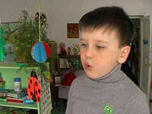
Если ребенку исполнилось 3 года, он обязательно должен уметь говорить фразами. Отсутствие фразовой речи говорит о задержке речевого развития, а отсутствие слов в 3 года - о грубых нарушениях общего развития.
Жесты дополняют нашу речь. Но если малыш вместо речи пользуется жестами, не пытайтесь понимать его без слов. Сделайте вид, что не знаете, чего он хочет. Побуждайте его просить. Чем дольше будете понимать "жестовую" речь ребенка, тем дольше он будет молчать.
"Золотая серединка" - вот к чему надо стремиться в развитии ребенка, т.е. к норме. Присмотритесь к ребенку. Отличается ли он от сверстников? Не перегружайте его информацией, не ускоряйте его развитие. Пока ребенок не овладел родным языком, рано изучать иностранный.
Иллюстрации в детских книгах, соответствующих возрасту ребенка, - прекрасное пособие для развития речи. Рассматривайте с ним иллюстрации, говорите о том, что (кто?) изображен на них; пусть малыш отвечает на вопросы: где? кто? какой? что делает? какого цвета? какой формы? Ставьте вопросы с предлогами за, под, над и др.

Леворукость
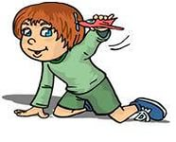
Это не отклонение, а индивидуальная особенность человека, заложенная во внутриутробном периоде, и не приемлет переучивания. Это может привести к возникновению неврозов и заиканию.
Мелкая моторика
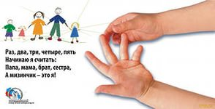 Так обычно называют движение кистей и пальцев рук. Чем лучше развиты пальчики, тем лучше развита речь. Поэтому стремитесь к развитию мышц руки малыша. Пусть это будет массаж пальчиков, игры типа "Сорока, сорока", затем игры с мелкими предметами под вашим контролем, шнуровки, лепка, застегивание пуговиц и т.д.
Нельзя заниматься с ребенком, если у вас плохое настроение.
 Лучше отложить занятие и в том случае, если малыш чем-то расстроен или болен. Только положительные эмоции обеспечивают эффективность и высокую результативность занятия.
Режим дня
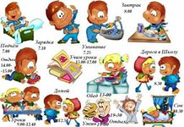 Очень важен для маленького ребенка, особенно гиперактивного. Постоянное перевозбуждение нервной системы, недостаточный сон приводят к переутомлению, перенапряжению, что, в свою очередь, может вызвать заикание и другие речевые расстройства. Если малыш плохо спит, у изголовья можно положить саше (мешочек) с корнем валерианы. Можно использовать также натуральные масла, обладающие успокаивающим действием.
Соска вредна
 -если малыш сосет ее долго и часто. Во-первых, у него формируется высокое (готическое) небо, которое отрицательно влияет на формирование правильного звукопроизношения. Во-вторых, соска мешает речевому общению. Вместо произношения слов ребенок общается при помощи жестов и пантомимики.
Умственное развитие
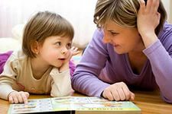 - неотделимо от речевого, поэтому, занимаясь с ребенком, нужно развивать все психические процессы: мышление, память, речь, восприятие.
Фольклор
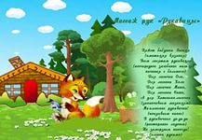 - лучший речевой материал, накопленный народом веками. Потешки, поговорки, скороговорки, стихи, песенки развивают речь детей и с удовольствием ими воспринимаются. Скороговорки развивают дикцию. Но сначала их нужно произносить в медленном темпе, перед зеркалом, четко проговаривая каждый звук, затем темп увеличивать.

ВНИМАНИЕ, родители! Чем раньше будет начата работа по преодолению речевых нарушений у детей, тем эффективнее будут результаты!
Муниципальное бюджетное дошкольное образовательное учреждение Лоухский детский сад

РЕЧЕВАЯ АЗБУКА ДЛЯ РОДИТЕЛЕЙ И ДОШКОЛЬНИКОВ



Учитель-логопед: Андросова Н.Н.

